«Дене шынықтыру » бірлестігі
Сурет 3*4 | Лауазым толық  Аты -жөні | Портфолио сілтемесі
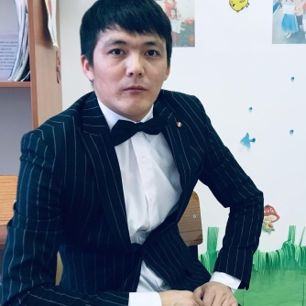 | Көркем еңбек пәнінің мұғалімі  Арзы Аян Қарасайұлы | https://sites.google.com/view/ayan276?usp=share_link
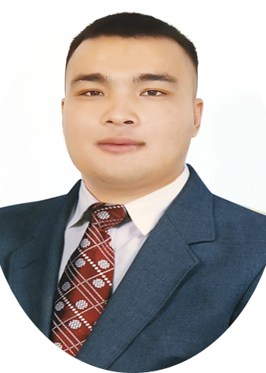 | Дене шынықтыру пәнінің мұғалімі  Жұбатқан Нуркен Болатұлы | https://sites.google.com/view/nurkensport?usp=sharing
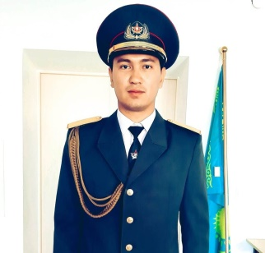 | Алғашқы әскери және технологиялық пәнінің мұғалімі  Сәрсенбай Руслан  Ниязбекұлы | https://sites.google.com/view/ruslan95?usp=sharing
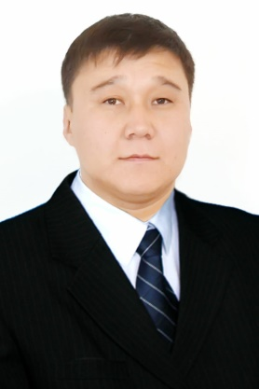 | Дене шынықтыру пәнінің мұғалімі  Құрманбайұлы Ақжол | https://sites.google.com/view/akzhol276/%D0%B1%D0%B0%D1%81%D1%82%D1%8B-%D0%B1%D0%B5%D1%82
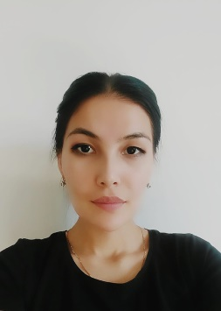 | Дене шынықтыру пәнінің мұғалімі  Қаниева Таңшолпан | https://sites.google.com/view/tansholphan/%D0%B6%D0%B0%D0%BB%D0%BF%D1%8B-%D0%BC%D3%99%D0%BB%D1%96%D0%BC%D0%B5%D1%82

